IMI TA Strangregulierventil STAD, PN 25 Innengewinde, DN 25

IMI Hydronic Engineering Deutschland

Eigenschaften

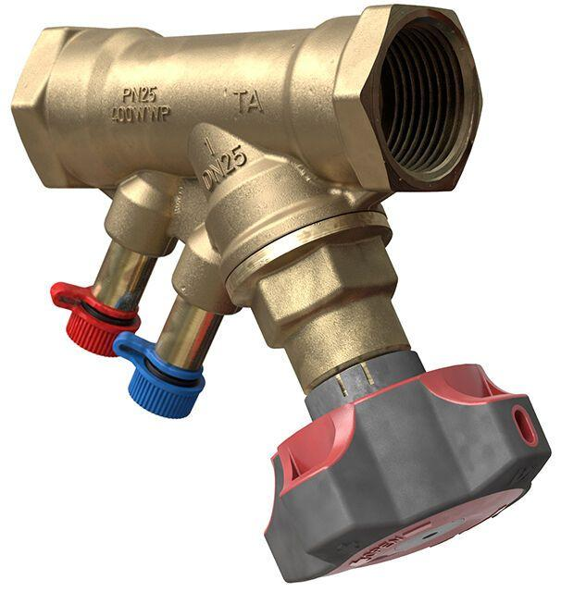

GTIN:

5902276835308

HAN:

52851025

Nenndruckstufe

PN 25

Oberfläche

unbehandelt

Werkstoff

Metall

Höhe (mm)

8,59

Bedienhöhe (m)

0,11

kvs-Wert (m³/h)

8,59

Nennweite DN

25,00

Winkel (Grad)

45,00